الاسم و اللقب
الملخص المهني
نادل مطعم بخبرة تتجاوز 4 سنوات في العمل بالمطاعم والفنادق. أتمتع بمهارات عالية في خدمة العملاء، أخذ الطلبات بدقة، تقديم الأطعمة والمشروبات بكفاءة، وحل المشكلات بسرعة. أسعى للحصول على فرصة عمل جديدة في بيئة احترافية داخل المملكة العربية السعودية، حيث أتمكن من الاستفادة من خبرتي في تحسين تجربة الزبائن ودعم فريق العمل
الخبرات العملية
نادل مطعم – مطعم راقٍ (2021 – حتى الآن)
استقبال الزبائن وتقديم قائمة الطعام والإجابة عن استفساراتهم.
أخذ الطلبات بدقة وإيصالها للمطبخ.
متابعة رضا العملاء ومعالجة أي ملاحظات باحترافية.
المحافظة على نظافة وترتيب الطاولات.
مساعد نادل – مطعم عائلي (2019 – 2021)
مساعدة النادل الرئيسي في تقديم الأطعمة والمشروبات.
ترتيب الطاولات وتجهيزها لاستقبال الزبائن.
المساعدة في عمليات الدفع والتعامل مع الفواتير.
التعليم
الثانوية العامة – (2018)
دورة تدريبية في خدمة العملاء وإدارة الضيافة – (2020)
المهارات
خدمة العملاء والتواصل الفعّال.
اللباقة والقدرة على حل المشكلات.
سرعة الأداء تحت ضغط.
التعاون والعمل بروح الفريق.
الالتزام بالمعايير الصحية والنظافة.

نادل مطعم

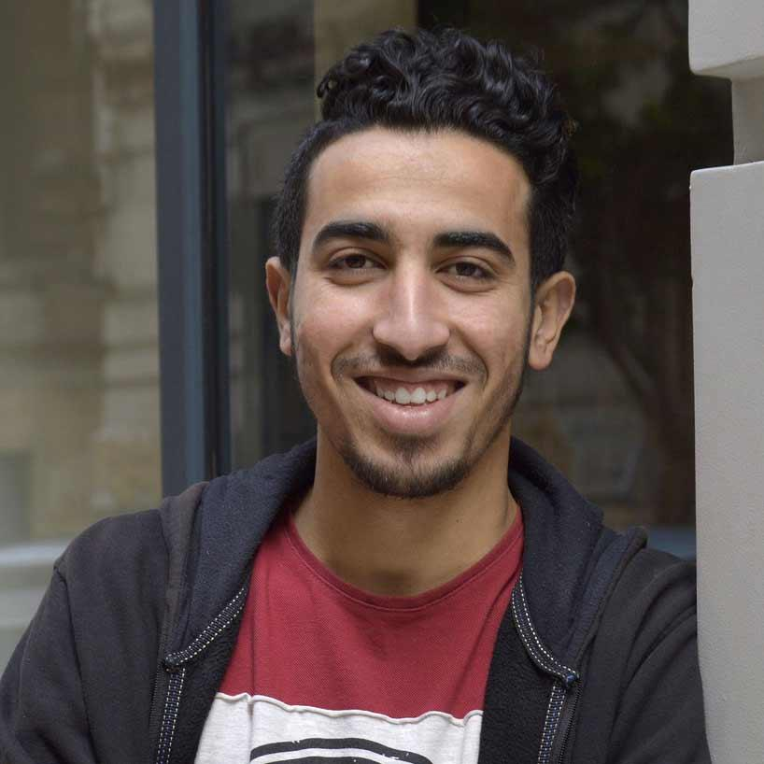





المهارات التقنية

اللغات

Excel
Power Point
xxxxx

Word
xxxxx
xxxxx
Compétence
tch Up

الاهتمامات

الهاتف
العنوان
myprofile.linkedin

البريد الإلكتروني
الإنجليزية: ثنائية اللغة
الإسبانية: بطلاقة
الألمانية: المبتدئين

الرياضة ، التدريب ، العواطف ، المشاريع
CRM

